4.接口概要设计

4.1软件接口图

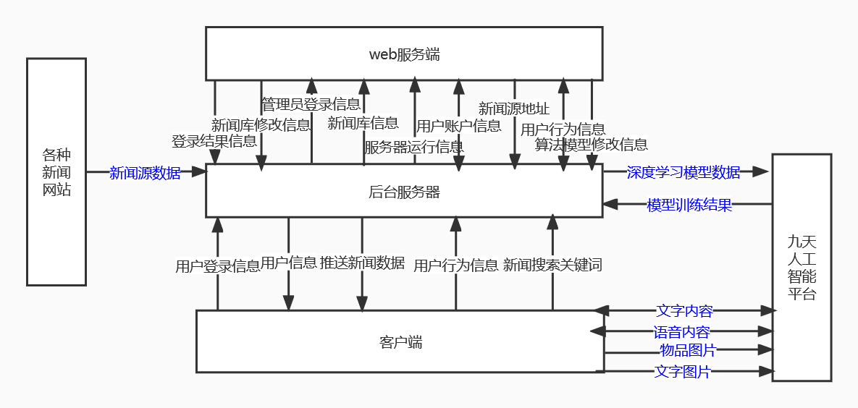

注：软件外部接口(图中标蓝部分)

软件内部接口(图中黑色部分)